Compte-rendu : stage initial 19-01-2019

Participants :

Catégorie | Nom-Prénom | Club | Taille | Age | Poids
Minime 1 | Mathis QUINTIN | Camors VTT | 1.50 m | 12 ans | 35 kg
Minime 1 | Thibaud PICHON | Oust Lanvaux | 1.44 m | 12 ans | 32 kg
Minime 2 | Iban RICHARD | Vélo Taupont | 1.75 m | 13 ans | 59 kg
Minime 2 | Jules CHEREL | Vélo Taupont | 1.60 m | 13 ans | 40 kg
Minime 2 | Lilian BIGORNE | Vélo Taupont | 1.64 m | 13 ans | 49 kg

Catégorie | Nom-Prénom | Club | Taille | Age | Poids
Cadet 1 | Mathieu ANTOINE | Vélo Taupont | 1.90 m | 14 ans | 69 kg
Cadet 2 | Mathéo LE GURUN | Camors VTT | 1.66 m | 15 ans | 44 kg
Cadet 2 | Lilian BOITEL | Vélo Taupont | 1.60 m | 15 ans | 48 kg

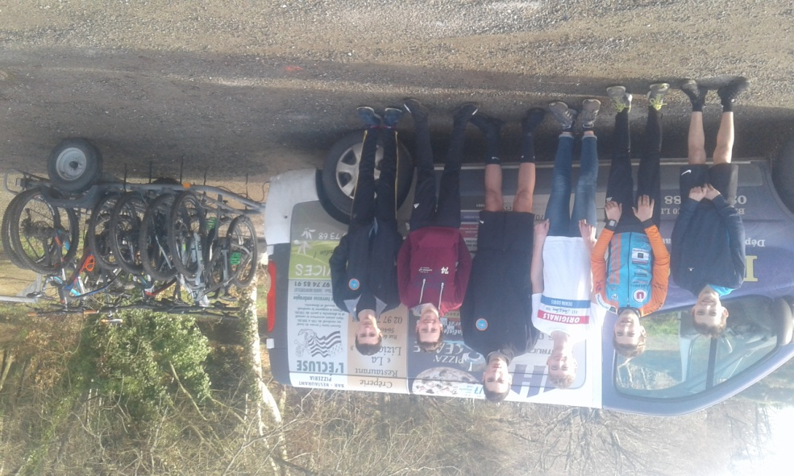
Mathéo et Mathis sont absents sur la photo.
Test physique : détente verticale

Catégorie | Nom-Prénom | Club | Taille | Essai 1 | Essai 2
Minime 1 | Mathis QUINTIN | Camors VTT | 1.50 m | 2.20 m | 2.24 m
Minime 1 | Thibaud PICHON | Oust Lanvaux | 1.44 m | 2.15 m | 2.17 m
Minime 2 | Iban RICHARD | Vélo Taupont | 1.75 m | 2.65 m | 2.66 m
Minime 2 | Lilian BIGORNE | Vélo Taupont | 1.64 m | 2.50 m | 2.50 m
Minime 2 | Jules CHEREL | Vélo Taupont | 1.60 m | 2.28 m | 2.28 m
Cadet 1 | Mathieu ANTOINE | Vélo Taupont | 1.90 m | 2.90 m | 2.92 m
Cadet 2 | Mathéo LE GURUN | Camors VTT | 1.66 m | 2.50 m | 2.52 m
Cadet 2 | Lilian BOITEL | Vélo Taupont | 1.60 m | 2.40 m | 2.40 m

Test physique : Force pompe sur 1 minute

Catégorie | Nom-Prénom | Club | Taille | Nombre | Temps
Minime 1 | Mathis QUINTIN | Camors VTT | 1.50 m | 30 | 44.75 sec
Minime 1 | Thibaud PICHON | Oust Lanvaux | 1.44 m | 20 | 23.64 sec
Minime 2 | Iban RICHARD | Vélo Taupont | 1.75 m | 20 | 22.07 sec
Minime 2 | Lilian BIGORNE | Vélo Taupont | 1.64 m | 28 | 33.58 sec
Minime 2 | Jules CHEREL | Vélo Taupont | 1.60 m | 26 | 28.13 sec
Cadet 1 | Mathieu ANTOINE | Vélo Taupont | 1.90 m | 30 | 34.65 sec
Cadet 2 | Mathéo LE GURUN | Camors VTT | 1.66 m | 29 | 33.76 sec
Cadet 2 | Lilian BOITEL | Vélo Taupont | 1.60 m | 20 | 26.65 sec

Test physique : Souplesse

Catégorie | Nom-Prénom | Club | Taille | Essai 1 | Essai 2
Minime 1 | Mathis QUINTIN | Camors VTT | 1.50 m | + 7 | + 5
Minime 1 | Thibaud PICHON | Oust Lanvaux | 1.44 m | - 2 | - 3
Minime 2 | Iban RICHARD | Vélo Taupont | 1.75 m | + 2 | + 1
Minime 2 | Lilian BIGORNE | Vélo Taupont | 1.64 m | + 14 | + 10
Minime 2 | Jules CHEREL | Vélo Taupont | 1.60 m | + 14 | + 15
Cadet 1 | Mathieu ANTOINE | Vélo Taupont | 1.90 m | + 18 | + 13
Cadet 2 | Mathéo LE GURUN | Camors VTT | 1.66 m | + 10 | + 8
Cadet 2 | Lilian BOITEL | Vélo Taupont | 1.60 m | 0 | 0

Test physique : Sprint (aller 6.40 m – retour 6.40 m, soit total 12.80 m)

Catégorie | Nom-Prénom | Club | Taille | Essai 1 | Essai 2
Minime 1 | Mathis QUINTIN | Camors VTT | 1.50 m | 3.86 sec | 4.18 sec
Minime 1 | Thibaud PICHON | Oust Lanvaux | 1.44 m | 3.73 sec | 4.07 sec
Minime 2 | Iban RICHARD | Vélo Taupont | 1.75 m | 3.59 sec | 3.73 sec
Minime 2 | Lilian BIGORNE | Vélo Taupont | 1.64 m | 4.89 sec | 4.57 sec
Minime 2 | Jules CHEREL | Vélo Taupont | 1.60 m | 3.86 sec | 3.93 sec
Cadet 1 | Mathieu ANTOINE | Vélo Taupont | 1.90 m | 3.99 sec | 3.93 sec
Cadet 2 | Mathéo LE GURUN | Camors VTT | 1.66 m | 3.99 sec | 3.87 sec
Cadet 2 | Lilian BOITEL | Vélo Taupont | 1.60 m | 4.18 sec | 3.99 sec

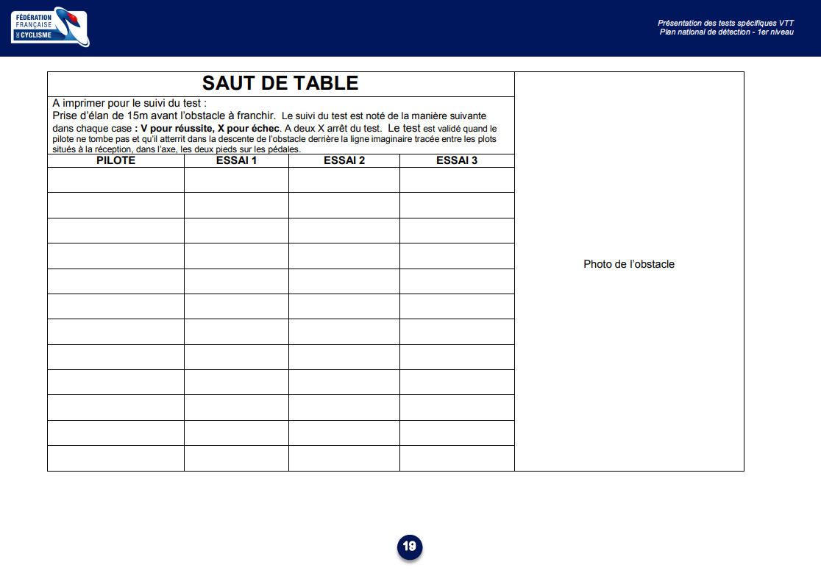

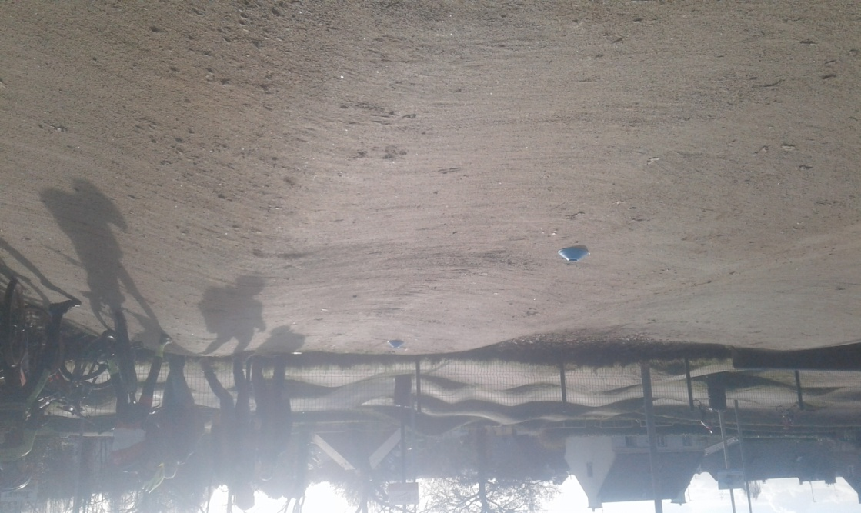
Mathis QUINTIN

Mathéo LE GURUN

Thibaud PICHON

Iban RICHARD

Mathieu ANTOINE

Lilian BIGORNE

Jules CHEREL

Lilian BOITEL

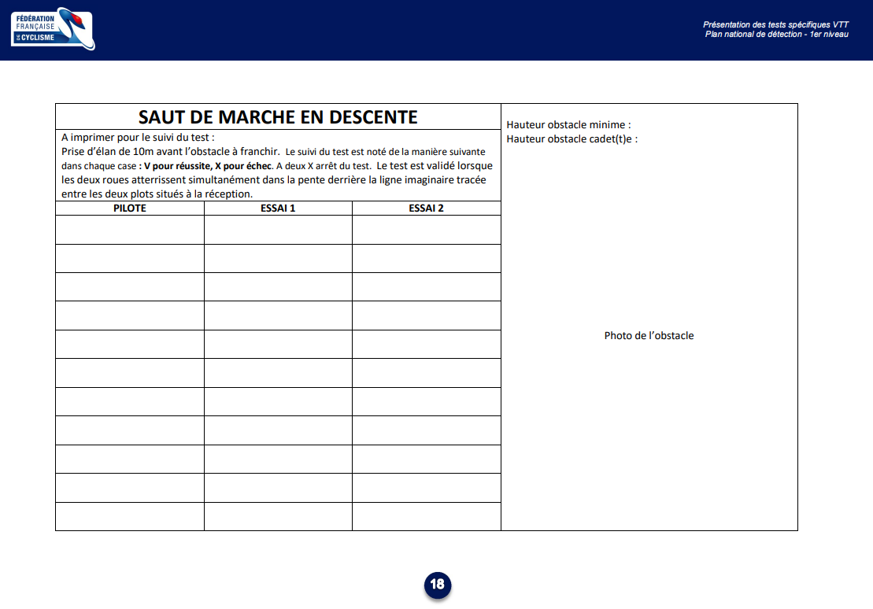

60 cm à 80 cm
1 m à 1.20 m

Cadet :
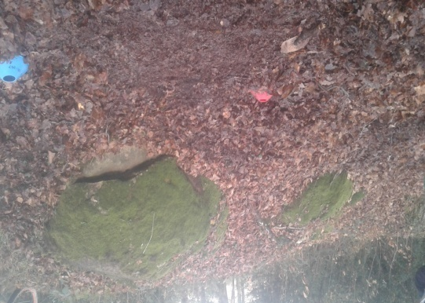

Mathis QUINTIN

Mathéo LE GURUN

Thibaud PICHON

Iban RICHARD

Mathieu ANTOINE
:
Lilian BIGORNE Minime :
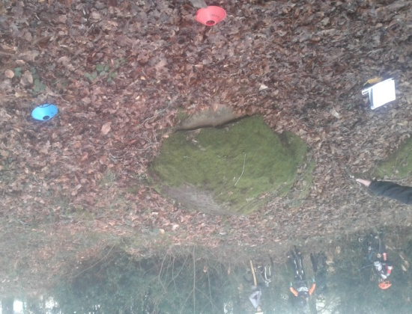
Jules CHEREL
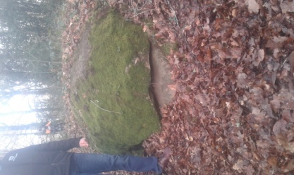
Lilian BOITEL

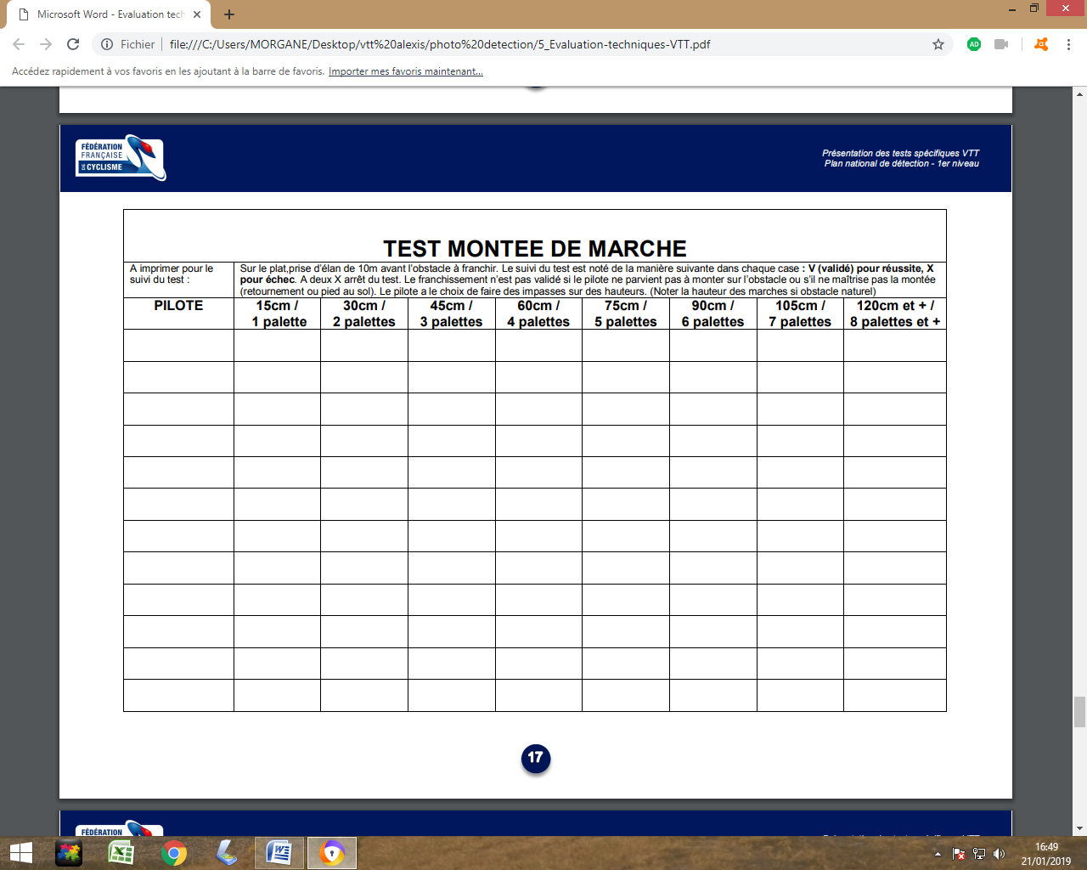

Mathis QUINTIN

Mathéo LE GURUN

Thibaud PICHON / /

Iban RICHARD

Mathieu ANTOINE

Lilian BIGORNE

Jules CHEREL

Lilian BOITEL

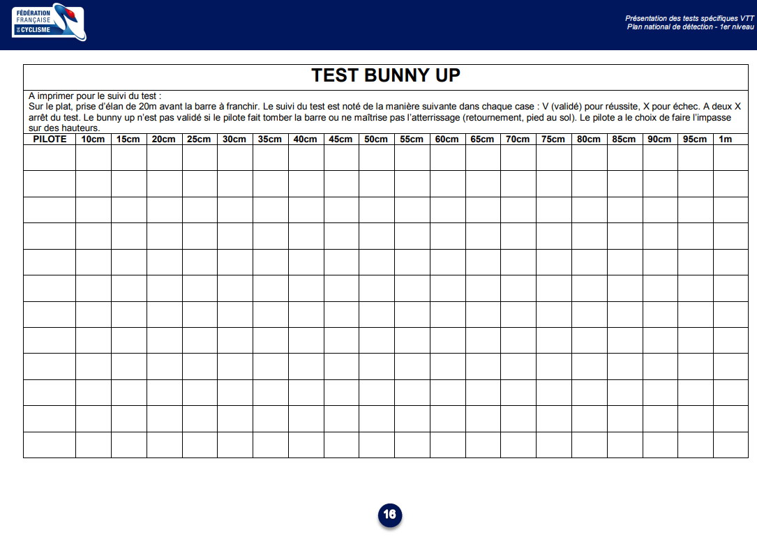

Mathis QUINTIN

Mathéo LE GURUN

Thibaud PICHON

Iban RICHARD

Mathieu ANTOINE

Lilian BIGORNE
Jules CHEREL

Lilian BOITEL

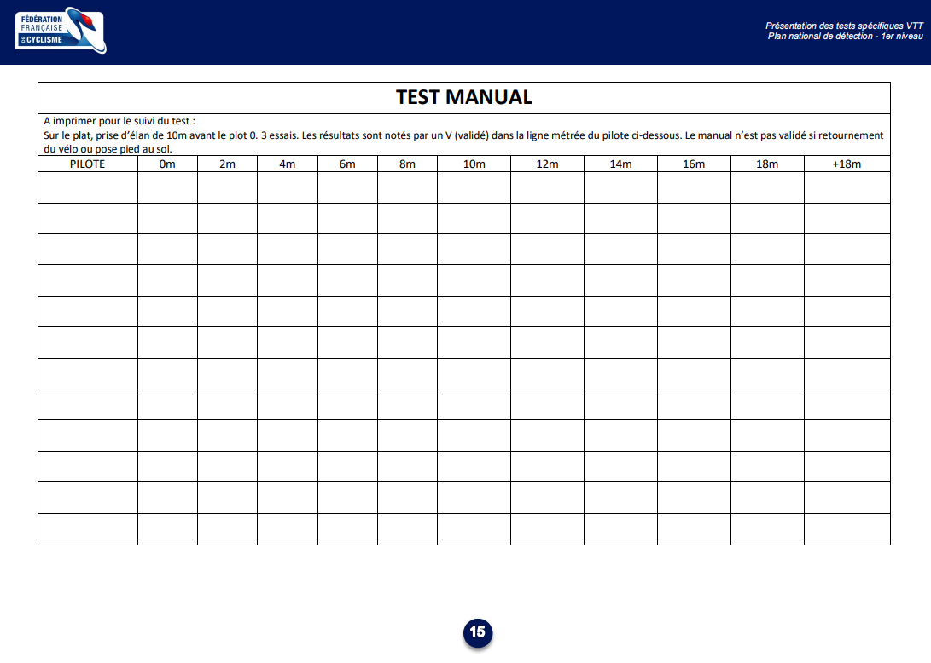

Mathis QUINTIN

Mathéo LE GURUN

Thibaud PICHON

Iban RICHARD

Mathieu ANTOINE

Lilian BIGORNE

Jules CHEREL

Lilian BOITEL

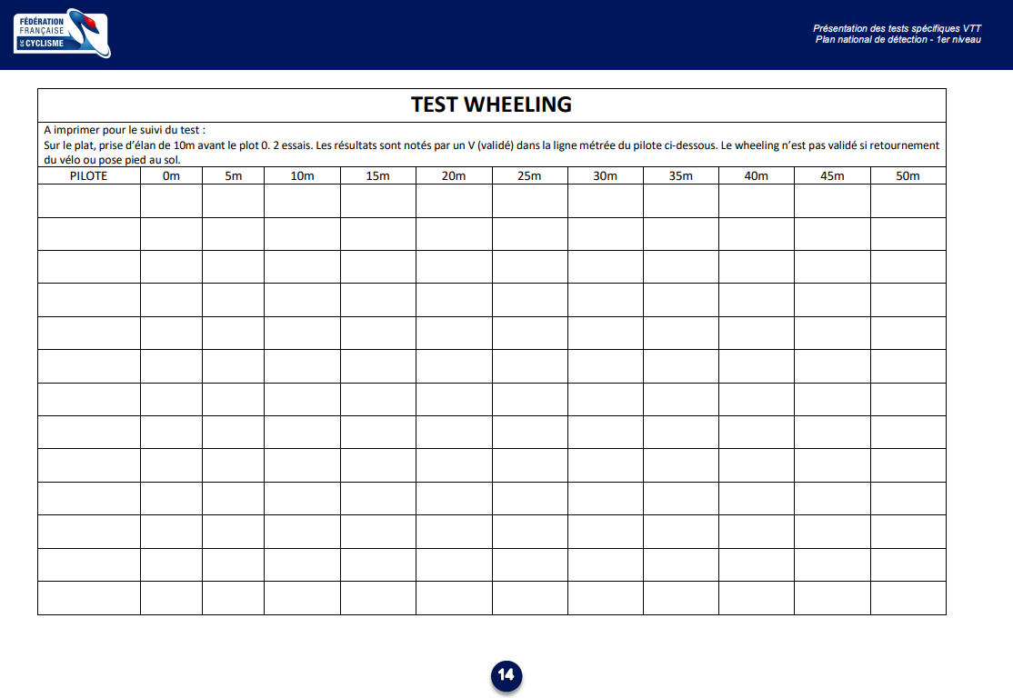

Mathis QUINTIN

Mathéo LE GURUN

Thibaud PICHON

Iban RICHARD

Mathieu ANTOINE

Lilian BIGORNE

Jules CHEREL

Lilian BOITEL

